**Proyecto Tercio 2 – Automatización de Procesos de Negocio**

Carlos Andrés Amorocho Amorocho

Jose María Castro Ortega

Angi Paola Jiménez Pira

Angie Daniela Ruiz Alfonso

Automatización de Procesos de Negocio

Profesores: Edgar Leonardo Alberto Becerra Reyes

Ana María Cortes Murcia

2020

**Tabla de contenido**

Introducción 3

Servicios de Propiedad Industrial (SPI Americas) 3

Misión 3

Visión 4

Sponsor del proyecto 4

Proceso de cotizaciones 4

¿Por qué elegimos este proceso? 6

Business Canvas 7

BPA (Business Process Architecture) 7

Catálogo del macroproceso 7

Proceso de cotizaciones 8

Ubicación en el catálogo 8

Subproceso de negociación de cotización 14

Subproceso de seguimiento de cotizaciones 19

Aplicación de rediseño 22

Registro de issues 22

Rediseño heurístico 27

BPA del proceso TO-BE 28

Conclusiones 41

# **Introducción**

En este documento, vamos a encontrar un poco de información sobre la empresa, misión, visión y uno de los procesos de la empresa SPI Americas. En él encontraremos en detalle el seguimiento del proceso, subproceso, actividades, eventos, roles, reglas, entre otros temas de la automatización de proceso que nos facilitará tener un mejor rendimiento y ser mucho más eficientes a la hora de ejecutarlos.

**Información de la empresa**

# **Servicios de Propiedad Industrial (SPI Americas)**



SPI Americas nació hace aproximadamente 26 años como una empresa familiar, su representante legal es el señor Álvaro Rincón Mautner, en la actualidad cuenta con aproximadamente 24 empleados y su lugar de operación es en la ciudad de Bogotá. Tiene como objeto social prestar servicios jurídicos a empresas, planificando y ejecutando actividades de protección y salvaguarda de intangibles tales como: marcas, lemas, invenciones (patentes), diseños industriales, software, obras literarias y artísticas, entre otros.

# **Misión**

Asesorar compañías nacionales, internacionales y multinacionales, de diferentes sectores e industrias para la protección eficiente de sus activos intangibles, así como la obtención de los permisos y registros sanitarios necesarios para cumplir sus objetivos comerciales y de negocio; promoviendo la excelencia no solo en la calidad profesional y técnica del trabajo de sus colaboradores, sino también el trato y servicio al cliente.

# **Visión**

En el 2025 SPI será una compañía líder en el sector, enfocada en la prestación de servicios transversales como socios estratégicos de sus clientes, apoyados en la innovación para responder a los retos del futuro.

Álvaro Rincón Mautner  
Representante legal de SPI Americas

# **Sponsor del proyecto**

Yuri Milena Figueroa Pira

Coordinadora administrativa

# **Proceso de cotizaciones**

La empresa Servicios de Propiedad Industrial (SPI) brinda a sus clientes servicios jurídicos, planificando y ejecutando actividades de protección de intangibles, los cuales se dividen en 3 áreas: asuntos regulatorios, propiedad intelectual o derecho comercial.

Cuando un cliente desea adquirir los servicios profesionales de SPI Americas, en cualquiera de las tres áreas, se comunica con la empresa mediante un correo electrónico solicitando una cotización para los servicios que desea adquirir, un asistente administrativo atiende la solicitud y verifica si el cliente existe en el sistema CRM de la empresa, de no ser así procede a registrarlo, luego dirige la solicitud de cotización al área adecuada según el servicio que requiera el cliente.

El especialista de área revisa la solicitud y crea la cotización en el sistema, consultando los datos del cliente y seleccionando los servicios que desea añadir, una vez haya añadido todos los servicios, el sistema se encarga de consultar en el tarifario de AR y PI (Asuntos regulatorios y Propiedad Intelectual) y calcular el valor de la cotización, luego envía automáticamente un correo al cliente con la información.

Si pasados 3 días no se recibe una respuesta por parte del cliente, el especialista de área envía un correo al cliente recordándole que inició un proceso con la empresa y en él incluye la cotización, si pasados otros 3 días el cliente no responde el correo, el especialista realiza una llamada telefónica, si el cliente no responde se deja de insistir, si se pierde la comunicación con el cliente en cualquier parte del proceso por 3 meses o no toma una decisión sobre la cotización, esta se cierra.

Si en algún momento el cliente responde aprobando la cotización, el especialista actualiza la cotización en el sistema estableciendo su estado como aprobada. Si el cliente responde afirmando que la cotización sobrepasa el costo que está dispuesto a pagar o que tiene una mejor oferta por parte de otra empresa, el especialista actualiza la cotización incluyendo algún descuento que puede ser del 5% por pronto pago o el 10% comercial, estos descuentos no son acumulables y él debe tomar la decisión de cuál ofrecer según la respuesta dada por el cliente, también teniendo en cuenta la cantidad y tipo de servicios que se incluyen dentro de la cotización.

Si el cliente nuevamente responde que la cotización no se ajusta a sus expectativas, entonces el especialista ofrece el 10% de descuento en caso de haber ofrecido el 5% en la propuesta anterior, si ya ofreció este 10% de descuento entonces envía un correo al director general solicitando la aprobación para poder ofrecer el 20% de descuento, algunas veces el director general no aprueba la solicitud, en este caso se cierra la cotización y se envía un correo de agradecimiento al cliente. Si el director general aprueba la solicitud, entonces el especialista ajusta nuevamente la cotización incluyendo el 20% de descuento y envía otro correo al cliente con la nueva propuesta, si el cliente responde que no aprueba esta cotización entonces el proceso se da por terminado…

El personal de la empresa realiza el seguimiento a las cotizaciones que se encuentran abiertas en una reunión que se realiza cada lunes, en esta reunión se utiliza un archivo de Excel donde está el consecutivo de todas las cotizaciones clasificadas por área, se debe utilizar este archivo debido a que el sistema no permite generar informes; este archivo es actualizado cada día por una persona de apoyo administrativo quién extrae la información de las cotizaciones del CRM, copia y pega los datos, además adiciona la fecha del ultimo seguimiento realizado y cuál fue el procedimiento realizado en éste. Este seguimiento se hace con el fin de determinar la razón por la que el cliente no ha aprobado la cotización y definir pasos a seguir, en este caso puede suceder que se definan nuevos descuentos o se cierre la cotización.

# **¿Por qué elegimos este proceso?**

Elegimos este proceso a automatizar porque los directivos de la empresa deseaban realizar una actualización sobre él, debido a un mal diseño encontrado al momento de una asesoría recibida. Con ello pudimos ver y detallar como automatizar este proceso de una mejor manera, haciéndolo mucho más eficiente, generando mayor valor y desempeño para la empresa.

# **BPA (Business Process Architecture)**

# **Catálogo del macroproceso**

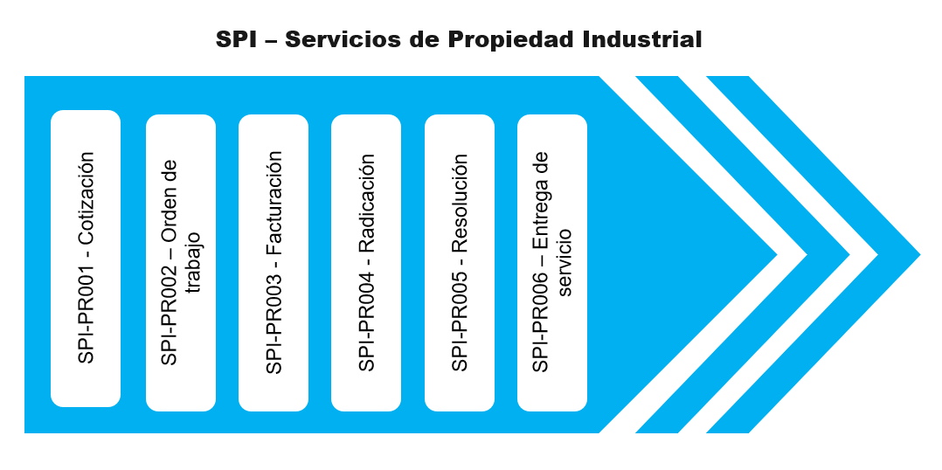

# **Proceso de cotizaciones**

|  |  |
| --- | --- |
| DETALE DEL PROCESO | |
| ID | SPI-PR001 |
| NOMBRE DEL PROCESO | Proceso de cotizaciones |
| VERSION | 1.0 |
| AUTOR | Integrantes del equipo |
| REVISOR | Yuri Milena Figueroa Pira |
| APROBADORES | Ana María Cortes Murcia Edgar Leonardo Alberto Becerra Reyes |
| DESCRIPCIÓN | El proceso realiza cotizaciones de servicios requeridos por el cliente y negocia dichas propuestas hasta el cliente o la empresa tome decisión. |

# **Ubicación en el catálogo**

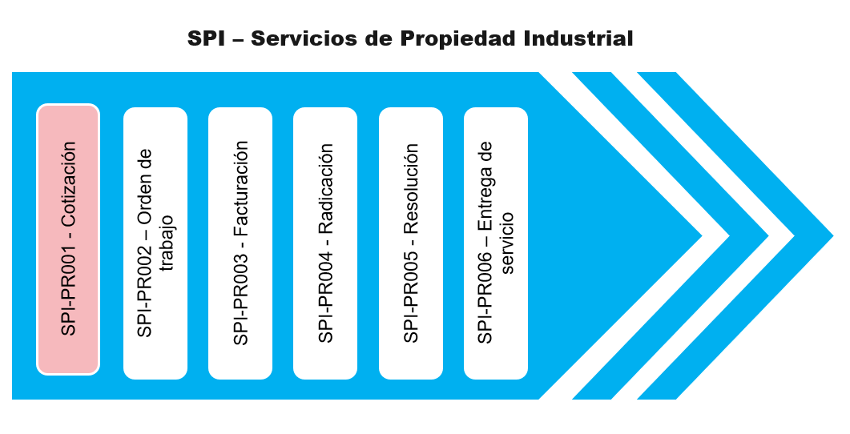

**Modelo del proceso en BPMN**

|  |  |  |  |
| --- | --- | --- | --- |
| EVENTOS DEL PROCESO | | | |
| ID | NOMBRE DEL EVENTO | TIPO | DESCRIPCIÓN DEL EVENTO |
| SPI-PR001-EI001 | Solicitud de cotización recibida | Inicio - Mensaje | Cuando un cliente requiere una cotización de determinados servicios envía un correo a la empresa, lo que da inicio al proceso de cotización. |
| SPI-PR001-EI002 | Pasaron 3 días y el cliente no respondió el primer correo. | Intermedio - Temporización | Se da cuando se completan 3 días sin obtener respuesta por parte del cliente, luego de que el sistema envío el correo con la cotización inicial. |
| SPI-PR001-EI003 | Pasaron 3 días y el cliente no respondió el segundo correo. | Intermedio - Temporización | Se da cuando se completan 3 días sin obtener respuesta por parte del cliente, luego de que se envió un segundo correo con la cotización inicial. |
| SPI-PR001-EI004 | Cliente no responde la llamada | Intermedio | Se da cuando ya se han enviado dos correos al cliente y se ha llamado, pero no se ha obtenido respuesta. |
| SPI-PR001-EI005 | Pasaron 3 meses y el cliente no respondió | Intermedio - Temporización | Se da cuando se completan 3 meses sin tener contacto con el cliente. |
| SPI-PR001-EI006 | Fin por falta de respuesta del cliente | Fin-  Terminal | Se da cuando se completan 3 meses sin tener contacto con el cliente y la cotización a pasado a estado cerrada. |

|  |  |  |  |
| --- | --- | --- | --- |
| IDENTIFICACIÓN DE ROLES Y ACTORES | | | |
| ID | NOMBRE DEL ACTOR | DESCRIPCIÓN | ROL DENTRO DEL PROCESO |
| SPI-PR001-AC001 | Camila Rodríguez | Registra clientes dentro del sistema CRM, clasifica solicitudes de cotización según el área a la que pertenezca el producto y envía dichas solicitudes al área correspondiente. | Asistente administrativo |
| SPI-PR001-AC002 | Diego Gómez  (Asuntos regulatorios)  Patricia Urrea  (Propiedad intelectual)  Alfonso Hernández  (Derecho comercial) | Analiza solicitudes de cotización, establece contacto con el cliente y se encarga de negociar las cotizaciones hasta que estas se aprueben o se cierren. | Especialista de área |

|  |  |  |  |  |  |  |
| --- | --- | --- | --- | --- | --- | --- |
| ACTIVIDADES DEL PROCESO | | | | | | |
| ID | NOMBRE DE LA ACTIVIDAD | DESCRIPCIÓN | TIPO DE ACTIVIDAD | FORMULARIO Y DOCUMENTOS | APLICACIONES Y SERVICIOS | DOCUMENTACIÓN |
| SPI-PR001-ACT001 | Verificar si el cliente se encuentra registrado en el sistema CRM | Consultar cliente en el sistema CRM para verificar que el usuario se encuentre registrado en el sistema | Usuario | N/A | CRM | N/A |
| SPI-PR001-ACT002 | Registrar el cliente en el sistema CRM | Registrar información del cliente en el sistema CRM | Usuario | N/A | CRM | N/A |
| SPI-PR001-ACT003 | Determinar a qué área pertenece el producto solicitado por el cliente | Determinar si el producto solicitado por el cliente pertenece al área de  asuntos regulatorios, propiedad intelectual o derecho comercial. | Manual | N/A | N/A | N/A |
| SPI-PR001-ACT004 | Enviar solicitud de cotización a un especialista del área correspondiente | Enviar solicitud recibida por parte del cliente al especialista de área según la categoría a la que pertenezca el producto solicitado. | Envío | N/A | Correo electrónico | N/A |
| SPI-PR001-ACT005 | Revisar solicitud y crear cotización en el sistema | Registrar cotización en el sistema, asociando el cliente que la solicita y los productos que este desea cotizar | Usuario | N/A | CRM | N/A |
| SPI-PR001-ACT006 | Enviar correo al cliente con la cotización | Envío automático de correo al cliente con información detallada de la cotización que solicitó | Automática | N/A | Correo electrónico | N/A |
| SPI-PR001-ACT007 | Enviar correo de recordatorio al cliente con la cotización | Enviar un correo recordando al cliente que solicitó una cotización y anexar la cotización que ya se encuentra registrada en el sistema | Envío | N/A | Correo electrónico | N/A |
| SPI-PR001-ACT008 | Llamar al cliente | Llamar al cliente para recordar que solicitó una cotización y que esta ya fue enviada | Manual | N/A | N/A | N/A |
| SPI-PR001-ACT009 | Actualizar el estado de cotización a cerrada | Actualizar el estado de la cotización registrada en el sistema CRM a cerrada | Usuario | N/A | CRM | N/A |

|  |  |  |
| --- | --- | --- |
| SUBPROCESOS RELACIONADOS | | |
| ID | NOMBRE | DESCRIPCIÓN DEL USO EN EL PROCESO |
| SPI-PR001-SP001 | Subproceso de negociación de cotización | Verifica a qué acuerdos se puede llegar con el cliente, es decir que descuentos se pueden ofrecer hasta que el cliente apruebe la propuesta, la empresa no tenga más ofertas o el cliente deje de responder. |

|  |  |  |  |
| --- | --- | --- | --- |
| REGLAS DE CONTROL | | | |
| ID | DESCRIPCIÓN DE LA REGLA | PROCESO DE EVALUACIÓN | POSIBLES RESULTADOS |
| SPI-PR001-RC001 | Evento especial | Exclusiva | Evalúa si el cliente se encuentra o no, registrado en el sistema. |

|  |  |
| --- | --- |
| REGLAS DE TIEMPO | |
| ID | Descripción de la regla |
| SPI-PR001-RT001 | Si no se recibe correo de respuesta por parte del cliente en un lapso de 3 días, se reenvía un correo recordatorio al cliente con la cotización. |
| SPI-PR001-RT002 | Si no se recibe correo de respuesta por parte del cliente al correo recordatorio, se realizará una llamada al cliente. |
| SPI-PR001-RT003 | Si pasan 3 meses y el cliente no ha respondido al correo recordatorio ni a la llamada realizada, se cancela la solicitud por falta de respuesta por parte del cliente. |

|  |  |  |
| --- | --- | --- |
| APLICACIONES RELACIONADAS | | |
| ID | NOMBRE | SERVICIOS UTILIZADOS |
| SPI-PR01-AP01 | Correo electrónico | Comunicación con el cliente para envío de cotizaciones y respuestas a ellas. |
| SPI-PR01-AP02 | CRM | Registro de usuarios y cotizaciones |

# **Subproceso de negociación de cotización**

|  |  |
| --- | --- |
| DETALLE DEL PROCESO | |
| ID | SPI-PR001-SP01 |
| NOMBRE DEL PROCESO | Subproceso de negociación y cotización |
| VERSION | 1.0 |
| AUTOR | Integrantes del equipo |
| REVISOR | Yuri Milena Figueroa Pira |
| APROBADORES | Ana María Cortes Murcia Edgar Leonardo Alberto Becerra Reyes |
| DESCRIPCIÓN | Verifica a qué acuerdos se puede llegar con el cliente, es decir que descuentos se pueden ofrecer hasta que el cliente apruebe la propuesta, la empresa no tenga más ofertas o el cliente deje de responder. |

**Modelo del subproceso en BPMN**

|  |  |  |  |
| --- | --- | --- | --- |
| EVENTOS DEL SUBPROCESO | | | |
| ID | NOMBRE DEL EVENTO | TIPO | DESCRIPCIÓN DEL EVENTO |
| SPI-PR001-SP01-EI001 | Cliente responde | Inicio-  Mensaje | Se da cuando el cliente responde algún correo que incluya una cotización. |
| SPI -PR001-SP01-EI002 | Fin por aprobación de cotización | Fin-  Terminal | Se da cuando el cliente aprueba la cotización y esta se pasa a estado aprobada. |
| SPI -PR001-SP01-EI003 | Fin | Fin-  Temporal | Se da cuando se envía un correo con una cotización al cliente. |
| SPI -PR001-SP01-EI004 | Fin por no negociación con el cliente | Fin-  Terminal | Se da cuando el cliente no se pueden realizar más ofertas al cliente. |

|  |  |  |  |
| --- | --- | --- | --- |
| IDENTIFICACIÓN DE ROLES Y ACTORES | | | |
| ID | NOMBRE DEL ACTOR | DESCRIPCIÓN | ROL DENTRO DEL PROCESO |
| SPI-PR001- SP01-AC001 | Diego Gómez  (Asuntos regulatorios)  Patricia Urrea  (Propiedad intelectual)  Alfonso Hernández  (Derecho comercial)) | Se encarga de ofrecer todos los descuentos posibles en cotizaciones al cliente y cambiar el estado de las cotizaciones en caso de que se aprueben o se cierren. | Especialista de área |
| SPI-PR001- SP01-AC002 | Álvaro Rincón Mautner | Se encarga de aprobar o rechazar solicitudes de descuentos que realiza el especialista de área, ya que él no puede ofrecerlo sin autorización. | Director general |

|  |  |  |  |  |  |  |
| --- | --- | --- | --- | --- | --- | --- |
| ACTIVIDADES DEL PROCESO | | | | | | |
| ID | NOMBRE DE LA ACTIVIDAD | DESCRIPCIÓN | TIPO DE ACTIVIDAD | FORMULARIO Y DOCUMENTOS | APLICACIONES Y SERVICIOS | DOCUMENTACIÓN |
| SPI-PR001- SP01-ACT001 | Actualizar esto de cotización a aprobado | Actualizar el estado de una cotización a aprobado en el sistema CRM | Usuario | N/A | CRM | N/A |
| SPI-PR001- SP01-ACT002 | Analizar si se puede ofrecer algún descuento | Analizar si se puede ofrecer algún descuento al cliente dependiendo el servicio que vaya a contratar y que descuentos ha ofrecido anteriormente | Manual | N/A | N/A | N/A |
| SPI-PR001- SP01-ACT003 | Enviar solicitud de aprobación de descuento al director general | Enviar solicitud de aprobación de descuento al director general cuando el descuento | Envío | N/A | Correo electrónico | N/A |
| SPI-PR001- SP01-ACT004 | Actualizar cotización incluyendo el descuento | Actualizar documentación en el sistema CRM incluyendo un descuento sobre el valor que se encuentra registrado | Usuario | N/A | CRM | N/A |
| SPI-PR001- SP01-ACT005 | Enviar correo al cliente con la cotización actualizada | Enviar correo al cliente con la cotización actualizada en el CRM | Envío | N/A | Correo electrónico | N/A |
| SPI-PR001- SP01- SP01-ACT006 | Actualizar estado de cotización a cerrada | Actualizar estado de cotización a cerrada en el sistema CRM | Usuario | N/A | CRM | N/A |
| SPI-PR001- SP01-ACT007 | Enviar correo de agradecimiento al cliente | Enviar un correo de agradecimiento al cliente indicando que no se pueden ofrecer más sobre la cotización | Envío | N/A | Correo electrónico | N/A |
| SPI-PR001- SP01-ACT008 | Analizar solicitud de descuento | Analizar la solicitud de descuento dependiendo el servicio requerido por el cliente en relación con el descuento que se solicita | Manual | N/A | CRM | N/A |
| SPI-PR001- SP01-ACT009 | Enviar respuesta al especialista de área | Enviar un correo respondiendo la solicitud de descuento al especialista de área | Envío | N/A | Correo electrónico | N/A |

|  |  |  |  |
| --- | --- | --- | --- |
| REGLAS DE CONTROL | | | |
| ID | DESCRIPCIÓN DE LA REGLA | PROCESO DE EVALUACIÓN | POSIBLES RESULTADOS |
| SPI-PR01-SP01-RC01 | Evento especial | Exclusiva | Evalúa si el cliente aprueba o no la cotización realizada en el correo |
| SPI-PR01-SP01-RC02 | Evento especial | Exclusiva | Evalúa si es posible ofrecer un descuento a la cotización |
| SPI-PR01-SP01-RC02 | Evento especial | Exclusiva | Evalúa si el descuento requiere una aprobación por el director general |
| SPI-PR01-SP01-RC03 | Evento especial | Exclusiva | Evalúa si el director aprobó la solicitud de descuento |

|  |  |  |
| --- | --- | --- |
| APLICACIONES RELACIONADAS | | |
| ID | NOMBRE | SERVICIOS UTILIZADOS |
| SPI-PR01- SP01-AP01 | Correo electrónico | Comunicación con el cliente para envío de cotizaciones y respuestas a ellas. |
| SPI-PR01- SP01-AP02 | CRM | Registro de usuarios y cotizaciones |

# **Subproceso de seguimiento de cotizaciones**

|  |  |
| --- | --- |
| DETALLES DEL SUBPROCESO | |
| ID | SPI-PR001- SP02 |
| NOMBRE DEL PROCESO | Proceso de seguimiento de cotizaciones |
| VERSION | 1.0 |
| AUTOR | Integrantes del equipo |
| REVISOR | Yuri Milena Figueroa Pira |
| APROBADORES | Ana María Cortes Murcia Edgar Leonardo Alberto Becerra Reyes |
| DESCRIPCIÓN | Mantener actualizado el sistema de control de cotizaciones. |

**Modelo del subproceso en BPMN**

|  |  |  |  |
| --- | --- | --- | --- |
| EVENTOS DEL SUBPROCESO | | | |
| ID | NOMBRE DEL EVENTO | TIPO | DESCRIPCIÓN DEL EVENTO |
| SPI-PR001- SP02-EI001 | Cada día | Inicio-  Temporal | Cada día se inicia con la actualización del sistema de control |
| SPI –PR001- SP02-EI001 | Fin | Fin-  Temporal | Se da cuando se termina el día |

|  |  |  |  |
| --- | --- | --- | --- |
| IDENTIFICACIÓN DE ROLES Y ACTORES | | | |
| ID | NOMBRE DEL ACTOR | DESCRIPCIÓN | ROL DENTRO DEL PROCESO |
| SPI-PR001- SP02-AC001 |  | Se encarga de consultar cotizaciones en CMR y actualizar el archivo Excel de control de cotizaciones | Persona de apoyo administrativo |

|  |  |  |  |  |  |  |
| --- | --- | --- | --- | --- | --- | --- |
| ACTIVIDADES DEL PROCESO | | | | | | |
| ID | NOMBRE DE LA ACTIVIDAD | DESCRIPCIÓN | TIPO DE ACTIVIDAD | FORMULARIO Y DOCUMENTOS | APLICACIONES Y SERVICIOS | DOCUMENTACIÓN |
| SPI-PR001- SP02-ACT001 | Consultar cotizaciones en CMR | Consultar todas las cotizaciones existentes en CMR | Usuario | N/A | CRM | N/A |
| SPI-PR002-ACT002 | Actualizar documento de Excel de control de cotizaciones | Actualizar el documento de control de cotizaciones con la nueva información correspondiente | Usuario | N/A | Excel | N/A |

|  |  |
| --- | --- |
| REGLAS DE TIEMPO | |
| ID | Descripción de la regla |
| SPI-PR001- SP02-RT001 | Al final de cada día la persona encargada del apoyo administrativo, se encarga de consultar todas las cotizaciones en CMR y de actualizar el documento de control de cotizaciones. |

|  |  |  |
| --- | --- | --- |
| APLICACIONES RELACIONADAS | | |
| ID | NOMBRE | SERVICIOS UTILIZADOS |
| SPI-PR001- SP02-AP01 | CRM | Consultar las cotizaciones realizadas |
| SPI-PR001- SP02-AP02 | Excel | Actualizar el documento de control de cotizaciones |

# **Aplicación de rediseño**

## **Registro de issues**

|  |  |  |
| --- | --- | --- |
| VALUE ADDED | | |
| ACTIVIDAD | EXPLICACIÓN | IMPACTO |
| Registrar cliente en el sistema (VA) | Se lleva la tarea de registrar al cliente en el sistema, con esto utilizaremos su información más adelante. | La información usada en el registro y la actualización de esta en debidos momentos nos facilitará mejorar la relación cliente-empresa, para brindar ciertos beneficios. |
| Determinar área de servicio de la solicitud de cotización (BVA) | Llevar un orden sobre las solicitudes especificadas para cada área | Tener un control sobre las solicitudes de cada área, con ello podemos tener un control más específico sobre las solicitudes. |
| Enviar correo a cliente con las cotizaciones (VA) | Le damos a conocer todas las posibles opciones al cliente, e iniciar una buena relación con él | Se envía al cliente todas las cotizaciones que el cliente requiere para así mantenerlo informado y tener una buena relación con este mismo, para así evitar que el cliente tenga que usar de su tiempo para obtener las cotizaciones solicitadas |
| Consultar actualizaciones de cotizaciones en el CRM (BVA) | La persona de apoyo cada día realizar consultas en el CRM para que así pueda usar esta información más adelante y poder generar una bitácora con las nuevas actualizaciones consultadas. | Se realiza un seguimiento y diseñar estrategias para cotizaciones que no se hayan cerrado por negociación o por otro inconveniente presentado con la cotización |
| Actualizar el archivo de Excel con la nueva información de las cotizaciones  (BVA) | La persona de apoyo usa la información suministrada por el CRM, así se actualiza y genera un reporte para usar la información más adelante | Tener un control sobre las solicitudes y en dado caso dar un apoyo o seguimiento más riguroso para llegar a una negociación más satisfactoria |

|  |  |  |
| --- | --- | --- |
| WASTE ANALYSIS | | |
| ACTIVIDAD | EXPLICACIÓN | IMPACTO |
| Registrar cliente en el sistema.  **Hold de espera** | Un cliente es registrado por un asistente administrativo cuando se recibe una solicitud de cotización de él por primera vez, esto puede dar lugar a acumulación de clientes por registrar en caso de que llegue una gran cantidad de solicitudes de cotización de clientes nuevos. | Empleados estresados debido a la acumulación de trabajo, teniendo en cuenta que el registro de clientes no es la única función de esta persona, además de la acumulación de solicitudes de cotización a procesar lo que resulta en un aumento en la cantidad de tiempo necesario para entregar al cliente la cotización solicitada. |
| Determinar área de servicio de la solicitud de cotización y enviar solicitud al especialista de área.  **Hold de espera, transporte innecesario** | Cada vez que se recibe una solicitud de cotización, se debe determinar a qué área pertenece el servicio requerido por el cliente, esta es una actividad que se realiza de forma manual y por tanto demanda tiempo de la persona encargada de realizarla; es muy probable que se acumule el número de solicitudes de cotización a procesar debido a que esta persona tiene que clasificar las solicitudes una por una. | Empleados estresados debido a la acumulación de trabajo, teniendo en cuenta que la clasificación de solicitudes no es la única función de esta persona, además de la acumulación de solicitudes de cotización a procesar lo que resulta en un aumento en la cantidad de tiempo necesario para entregar al cliente la cotización solicitada. |
| Enviar correo a cliente con las cotizaciones.  **Hold de espera,**  **Sobre procesamiento** | Enviar correo al cliente con la cotización realizada es una actividad vital para el proceso, sin embargo, esta demanda tiempo del especialista de área encargado de realizarla, es una actividad innecesaria que genera sobre procesamiento en términos de que existen maneras de realizar esta actividad sin demandar tiempo del especialista. Al consumir tiempo realizando esta actividad se puede presentar un hold de espera ya que se pueden acumular el número de correos a enviar. | Empleados estresados debido a la acumulación de trabajo, teniendo en cuenta que el envío de correos no es la única función de esta persona, además de la acumulación de solicitudes de cotización a procesar lo que resulta en un aumento en la cantidad de tiempo necesario para entregar al cliente la cotización solicitada. |
| Consultar actualizaciones de cotizaciones en el CRM.  **Hold de espera,**  **Sobre procesamiento** | Una persona se encarga de realizar esta actividad diariamente, puede resultar tediosa esta tarea, pues debe buscar que cotizaciones han sido actualizadas en las últimas 24 horas, el número es indefinido, es decir, pueden ser muchas, lo que podría terminar generando un hold de espera al no poder procesar todas las cotizaciones actualizadas teniendo en cuenta que esta no es la única función de la persona en la empresa. | Empleados estresados debido a la acumulación de trabajo, teniendo en cuenta que consultar las actualizaciones de cotizaciones no es la única función de esta persona y que esta tarea es tediosa, además de la acumulación de solicitudes de cotización a procesar lo que resulta en un aumento en la cantidad de tiempo necesario para entregar al cliente la cotización solicitada. |
| Actualizar el archivo de Excel con la nueva información de las cotizaciones.  **Hold de espera,**  **Sobre procesamiento** | Además de realizar la tediosa tarea de consulta de las cotizaciones que han sido modificadas en el último día, la misma persona debe actualizar un archivo de Excel con la nueva información es claro el sobre procesamiento que se genera al realizar esta tarea manualmente, lo que provoca un hold de espera, ya que es posible que no se puedan procesar todas las cotizaciones actualizadas teniendo en cuenta que esta no es la única función de la persona en la empresa. | Empleados estresados debido a la acumulación de trabajo, teniendo en cuenta actualizar el archivo de Excel no es la única función de esta persona y que esta tarea es tediosa, además de la acumulación de solicitudes de cotización a procesar lo que resulta en un aumento en la cantidad de tiempo necesario para entregar al cliente la cotización solicitada. |

|  |  |  |
| --- | --- | --- |
| STAKEHOLDER ANALYSIS | | |
| ACTIVIDAD | EXPLICACIÓN | IMPACTO |
| Determinar área de servicio de la solicitud de cotización y enviar solicitud al especialista de área. | Las solitudes de cotización recibidas deben pasar un filtro, el cual determina qué área debe ser encargada de procesarla, en dicho filtro, se consume tiempo innecesariamente debido a que en el sistema con el que cuenta la empresa ya se encuentra registrada el área a la que pertenece cada servicio. | Se puede provocar descontento por parte de los clientes al tardar en procesar una solicitud de cotización, esto podría provocar que los clientes elijan otra empresa que le brinde los mismos servicios en un menor tiempo, lo que traduce en pérdidas monetarias para la empresa. |
| Enviar correo a cliente con las cotizaciones. | Escribir un correo al cliente cada vez que crea o se actualiza una cotización, suele ser un trabajo que demanda tiempo por parte de la persona encargada de hacerlo. | Se puede provocar descontento por parte de los clientes al tardar en procesar una solicitud de cotización, esto podría provocar que los clientes elijan otra empresa que le brinde los mismos servicios en un menor tiempo, lo que traduce en pérdidas monetarias para la empresa. |
| Consultar actualizaciones de cotizaciones en el CRM y Actualizar el archivo de Excel con la nueva información de las cotizaciones. | Llevar a cabo esta tarea manualmente requiere mucho tiempo y esfuerzo por parte de la persona encargada de hacerlo, además es una tarea que se realiza diariamente, lo que quiere decir que si en un momento dado la cotización se actualiza y luego se requiere un informe y se consulta el archivo de Excel desactualizado la información será errónea y sobre esta información se tomarán decisiones importantes sobre el paso a seguir con determinada cotización. | Tomar decisiones sobre información errónea puede causar que se ejecuten acciones que comprometan el procesamiento de una cotización al cometer un error, esto generaría, más pérdida de tiempo que la que ya se está generando por la necesidad de realizar estas tareas manualmente, o incluso podría provocar la pérdida de clientes debido a la gran cantidad de tiempo que demora la empresa en entregar el requerimiento, esto provocaría pérdidas monetarias para la empresa. |

# **Análisis de causa raíz**

* Registrar cliente en el sistema puede provocar un hold de espera. ¿Por qué?
  + Se pueden acumular el número de clientes a registrar. ¿Por qué?
    - Un cliente se registra cuando envía por primera vez una solicitud de cotización y pueden acumularse el número de solicitudes de cotización recibidas. ¿Por qué?
      * Se tiene que analizar si un cliente está registrado o no, en caso de que no registrarlo, además de esto, se debe clasificar el área a la que pertenece el servicio solicitado, lo que tarda mucho tiempo.
* Determinar área de servicio de la solicitud de cotización y enviar solicitud al especialista de área provoca un transporte innecesario y podría causar un hold de espera. ¿Por qué?
  + El cliente no selecciona desde el principio un servicio específico que ofrezca la empresa y que ya se encuentre registrado en el sistema.
    - El cliente no tiene acceso al listado de servicios que ofrece la empresa, por lo tanto, debe escribirlo en sus propias palabras, es por esto que una persona debe clasificar cada servicio lo que podría causar un hold de espera si se acumula el número de solicitudes a procesar.
      * La empresa no brinda un listado de servicios específicos al cliente con el que él pueda especificar sus necesidades de forma más clara a la empresa evitando así la necesidad de realizar la clasificación manualmente.

* Enviar correo a cliente con las cotizaciones es una actividad que genera sobre procesamiento y podría provocar un hold de espera. ¿Por qué?
  + Los actores del proceso invierten tiempo en escribir y enviar correos a sus clientes con información de las cotizaciones, de esta manera, se puede acumular el número de correos a enviar lo que ralentizaría el procesamiento de las cotizaciones que estén en cola. ¿Por qué?
    - No se aprovechan algunas propiedades del sistema que permiten automatizar tareas como el envío de correo a clientes bajo ciertas condiciones de tiempo y otros factores explícitos en el proceso.
* Consultar actualizaciones de cotizaciones en el CRM y actualizar el archivo de Excel con la nueva información es una actividad que genera sobre procesamiento y puede provocar un hold de espera.
  + Es una tarea que se realiza periódicamente y por lotes, teniendo en cuenta que las acciones se realizan sobre las cotizaciones que han sido actualizadas en el último día. ¿Por qué?
    - Es necesario tener un registro de los cambios que se han realizado sobre las cotizaciones para la toma de decisiones por parte de los distintos actores del proceso, es por esta actividad debe realizarse periódicamente, lo cual implica gran esfuerzo por parte de la persona que lo realiza y un alto consumo de tiempo. ¿Por qué?
      * El sistema CRM no está capacitado para generar reportes de cotizaciones en el momento que un actor lo requiera.

## **Rediseño heurístico**

Se eliminaron las siguientes actividades:

* Verificar si el cliente se encuentra registrado en el CRM.
* Registrar cliente en el CRM.
* Determinar a qué área pertenece el servicio descrito en la solicitud de cotización.

Al eliminar estas actividades se incluyeron otros principios de rediseño, uno de ellos tiene que ver con la captura de información en el origen, más específicamente autoservicio, ya que se estableció que el cliente puede auto registrarse ingresando los datos requeridos por la empresa, de igual manera, puede registrar sus solicitudes de cotización. También se implementó el principio de automatización, cuando un cliente registra una solicitud de cotización selecciona un servicio de los que el sistema almacena en su tarifario, dicho servicio pertenece a un área; de esta manera ya no se requiere que una persona clasifique manualmente las solicitudes ni que envíe el correo al especialista de área correspondiente, pues el sistema lo hace automáticamente. Al remover estas tareas del proceso, se hace innecesaria la participación del asistente administrativo, por lo tanto, se incluiría el principio de optimización de comunicación.

También se eliminó el proceso de seguimiento de cotizaciones, al establecer mejoras en el sistema CRM dentro de las que se incluye la generación de reportes del estado de las cotizaciones, de esta manera, ya no se requiere la presencia de la persona de apoyo administrativo dentro de este proceso, con esto no solo se incorporará el principio de optimización de comunicación entre actores y automatización de tareas, sino que se asegurará una mayor disponibilidad en cuanto a información que represente el estado de las cotizaciones, lo que contribuye a una mejor toma de decisiones por parte de los actores del proceso sobre cada una de ellas.

Se estableció que toda comunicación dada por vía correo electrónico por el cliente y que se encuentre claramente definida en el proceso se realizará de manera automática, es decir, cada vez que se registre o actualice una cotización esta será enviada por el sistema al solicitante.

# **BPA del proceso TO-BE**

# **Catálogo del macroproceso**



# **Proceso de cotizaciones**

|  |  |
| --- | --- |
| DETALE DEL PROCESO | |
| ID | SPI-PR001 |
| NOMBRE DEL PROCESO | Proceso de cotizaciones |
| VERSION | 1.0 |
| AUTOR | Integrantes del equipo |
| REVISOR | Yuri Milena Figueroa Pira |
| APROBADORES | Ana María Cortes Murcia Edgar Leonardo Alberto Becerra Reyes |
| DESCRIPCIÓN | El proceso realiza cotizaciones de servicios requeridos por el cliente y negocia dichas propuestas hasta el cliente o la empresa tome decisión. |

# **Ubicación en el catálogo**



**Modelo del proceso en BPMN**

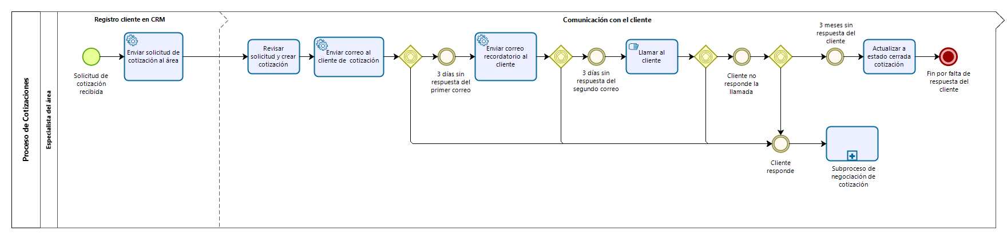

|  |  |  |  |
| --- | --- | --- | --- |
| EVENTOS DEL PROCESO | | | |
| ID | NOMBRE DEL EVENTO | TIPO | DESCRIPCIÓN DEL EVENTO |
| SPI-PR001-EI001 | Solicitud de cotización recibida | Inicio - Mensaje | Cuando un cliente requiere una cotización de determinados servicios envía un correo a la empresa, lo que da inicio al proceso de cotización. |
| SPI-PR001-EI002 | Pasaron 3 días y el cliente no respondió el primer correo. | Intermedio - Temporización | Se da cuando se completan 3 días sin obtener respuesta por parte del cliente, luego de que el sistema envío el correo con la cotización inicial. |
| SPI-PR001-EI003 | Pasaron 3 días y el cliente no respondió el segundo correo. | Intermedio - Temporización | Se da cuando se completan 3 días sin obtener respuesta por parte del cliente, luego de que se envió un segundo correo con la cotización inicial. |
| SPI-PR001-EI004 | Cliente no responde la llamada | Intermedio | Se da cuando ya se han enviado dos correos al cliente y se ha llamado, pero no se ha obtenido respuesta. |
| SPI-PR001-EI005 | Pasaron 3 meses y el cliente no respondió | Intermedio - Temporización | Se da cuando se completan 3 meses sin tener contacto con el cliente. |
| SPI-PR001-EI006 | Fin por falta de respuesta del cliente | Fin-  Terminal | Se da cuando se completan 3 meses sin tener contacto con el cliente y la cotización a pasado a estado cerrada. |

|  |  |  |  |
| --- | --- | --- | --- |
| IDENTIFICACIÓN DE ROLES Y ACTORES | | | |
| ID | NOMBRE DEL ACTOR | DESCRIPCIÓN | ROL DENTRO DEL PROCESO |
| SPI-PR001-AC001 | Camila Rodríguez | Registra clientes dentro del sistema CRM, clasifica solicitudes de cotización según el área a la que pertenezca el producto y envía dichas solicitudes al área correspondiente. | Asistente administrativo |
| SPI-PR001-AC002 | Diego Gómez  (Asuntos regulatorios)  Patricia Urrea  (Propiedad intelectual)  Alfonso Hernández  (Derecho comercial) | Analiza solicitudes de cotización, establece contacto con el cliente y se encarga de negociar las cotizaciones hasta que estas se aprueben o se cierren. | Especialista de área |

|  |  |  |  |  |  |  |
| --- | --- | --- | --- | --- | --- | --- |
| ACTIVIDADES DEL PROCESO | | | | | | |
| ID | NOMBRE DE LA ACTIVIDAD | DESCRIPCIÓN | TIPO DE ACTIVIDAD | FORMULARIO Y DOCUMENTOS | APLICACIONES Y SERVICIOS | DOCUMENTACIÓN |
| SPI-PR001-ACT001 | Verificar si el cliente se encuentra registrado en el sistema CRM | Consultar cliente en el sistema CRM para verificar que el usuario se encuentre registrado en el sistema | Usuario | N/A | CRM | N/A |
| SPI-PR001-ACT002 | Registrar el cliente en el sistema CRM | Registrar información del cliente en el sistema CRM | Usuario | N/A | CRM | N/A |
| SPI-PR001-ACT003 | Determinar a qué área pertenece el producto solicitado por el cliente | Determinar si el producto solicitado por el cliente pertenece al área de  asuntos regulatorios, propiedad intelectual o derecho comercial. | Manual | N/A | N/A | N/A |
| SPI-PR001-ACT004 | Enviar solicitud de cotización a un especialista del área correspondiente | Enviar solicitud recibida por parte del cliente al especialista de área según la categoría a la que pertenezca el producto solicitado. | Envío | N/A | Correo electrónico | N/A |
| SPI-PR001-ACT005 | Revisar solicitud y crear cotización en el sistema | Registrar cotización en el sistema, asociando el cliente que la solicita y los productos que este desea cotizar | Usuario | N/A | CRM | N/A |
| SPI-PR001-ACT006 | Enviar correo al cliente con la cotización | Envío automático de correo al cliente con información detallada de la cotización que solicitó | Automática | N/A | Correo electrónico | N/A |
| SPI-PR001-ACT007 | Enviar correo de recordatorio al cliente con la cotización | Enviar un correo recordando al cliente que solicitó una cotización y anexar la cotización que ya se encuentra registrada en el sistema | Envío | N/A | Correo electrónico | N/A |
| SPI-PR001-ACT008 | Llamar al cliente | Llamar al cliente para recordar que solicitó una cotización y que esta ya fue enviada | Manual | N/A | N/A | N/A |
| SPI-PR001-ACT009 | Actualizar el estado de cotización a cerrada | Actualizar el estado de la cotización registrada en el sistema CRM a cerrada | Usuario | N/A | CRM | N/A |

|  |  |  |
| --- | --- | --- |
| SUBPROCESOS RELACIONADOS | | |
| ID | NOMBRE | DESCRIPCIÓN DEL USO EN EL PROCESO |
| SPI-PR001-SP001 | Subproceso de negociación de cotización | Verifica a qué acuerdos se puede llegar con el cliente, es decir que descuentos se pueden ofrecer hasta que el cliente apruebe la propuesta, la empresa no tenga más ofertas o el cliente deje de responder. |

|  |  |  |  |
| --- | --- | --- | --- |
| REGLAS DE CONTROL | | | |
| ID | DESCRIPCIÓN DE LA REGLA | PROCESO DE EVALUACIÓN | POSIBLES RESULTADOS |
| SPI-PR001-RC001 | Evento especial | Exclusiva | Evalúa si el cliente se encuentra o no, registrado en el sistema. |

|  |  |
| --- | --- |
| REGLAS DE TIEMPO | |
| ID | Descripción de la regla |
| SPI-PR001-RT001 | Si no se recibe correo de respuesta por parte del cliente en un lapso de 3 días, se reenvía un correo recordatorio al cliente con la cotización. |
| SPI-PR001-RT002 | Si no se recibe correo de respuesta por parte del cliente al correo recordatorio, se realizará una llamada al cliente. |
| SPI-PR001-RT003 | Si pasan 3 meses y el cliente no ha respondido al correo recordatorio ni a la llamada realizada, se cancela la solicitud por falta de respuesta por parte del cliente. |

|  |  |  |
| --- | --- | --- |
| APLICACIONES RELACIONADAS | | |
| ID | NOMBRE | SERVICIOS UTILIZADOS |
| SPI-PR01-AP01 | Correo electrónico | Comunicación con el cliente para envío de cotizaciones y respuestas a ellas. |
| SPI-PR01-AP02 | CRM | Registro de usuarios y cotizaciones |

**Modelo conceptual y catálogo de entidades**

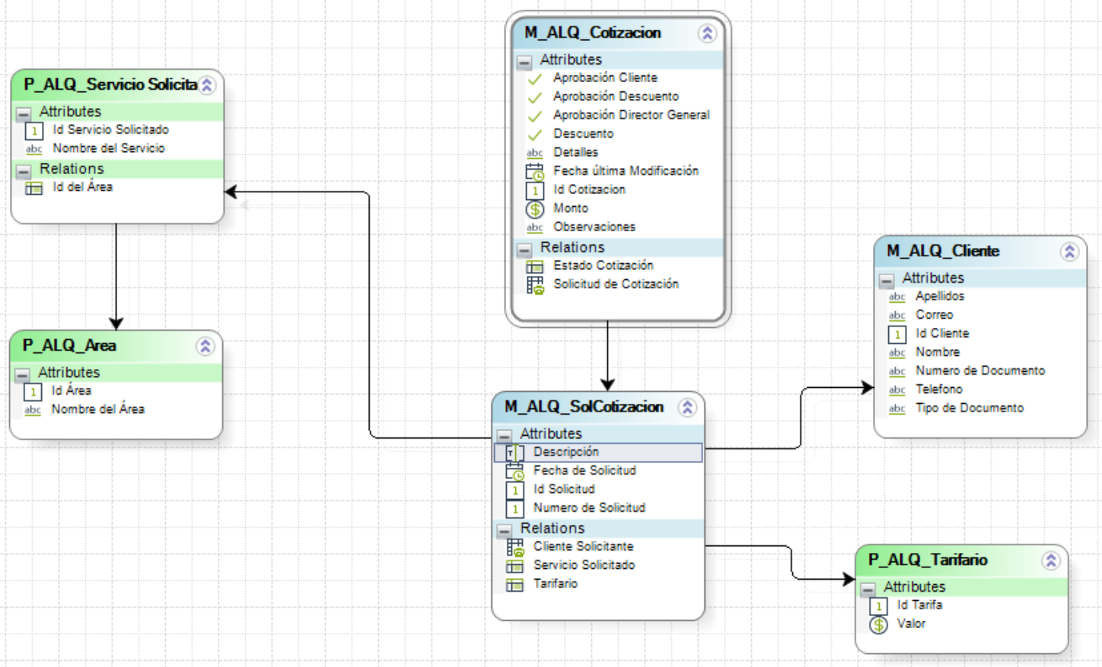

# **Subproceso de negociación de cotización**

|  |  |
| --- | --- |
| DETALLE DEL PROCESO | |
| ID | SPI-PR001-SP01 |
| NOMBRE DEL PROCESO | Subproceso de negociación y cotización |
| VERSION | 1.0 |
| AUTOR | Integrantes del equipo |
| REVISOR | Yuri Milena Figueroa Pira |
| APROBADORES | Ana María Cortes Murcia Edgar Leonardo Alberto Becerra Reyes |
| DESCRIPCIÓN | Verifica a qué acuerdos se puede llegar con el cliente, es decir que descuentos se pueden ofrecer hasta que el cliente apruebe la propuesta, la empresa no tenga más ofertas o el cliente deje de responder. |

**Modelo del subproceso en BPMN**

|  |  |  |  |
| --- | --- | --- | --- |
| EVENTOS DEL SUBPROCESO | | | |
| ID | NOMBRE DEL EVENTO | TIPO | DESCRIPCIÓN DEL EVENTO |
| SPI-PR001-SP01-EI001 | Cliente responde | Inicio-  Mensaje | Se da cuando el cliente responde algún correo que incluya una cotización. |
| SPI -PR001-SP01-EI002 | Fin por aprobación de cotización | Fin-  Terminal | Se da cuando el cliente aprueba la cotización y esta se pasa a estado aprobada. |
| SPI -PR001-SP01-EI003 | Fin | Fin-  Temporal | Se da cuando se envía un correo con una cotización al cliente. |
| SPI -PR001-SP01-EI004 | Fin por no negociación con el cliente | Fin-  Terminal | Se da cuando el cliente no se pueden realizar más ofertas al cliente. |

|  |  |  |  |
| --- | --- | --- | --- |
| IDENTIFICACIÓN DE ROLES Y ACTORES | | | |
| ID | NOMBRE DEL ACTOR | DESCRIPCIÓN | ROL DENTRO DEL PROCESO |
| SPI-PR001- SP01-AC001 | Diego Gómez  (Asuntos regulatorios)  Patricia Urrea  (Propiedad intelectual)  Alfonso Hernández  (Derecho comercial)) | Se encarga de ofrecer todos los descuentos posibles en cotizaciones al cliente y cambiar el estado de las cotizaciones en caso de que se aprueben o se cierren. | Especialista de área |
| SPI-PR001- SP01-AC002 | Álvaro Rincón Mautner | Se encarga de aprobar o rechazar solicitudes de descuentos que realiza el especialista de área, ya que él no puede ofrecerlo sin autorización. | Director general |

|  |  |  |  |  |  |  |
| --- | --- | --- | --- | --- | --- | --- |
| ACTIVIDADES DEL PROCESO | | | | | | |
| ID | NOMBRE DE LA ACTIVIDAD | DESCRIPCIÓN | TIPO DE ACTIVIDAD | FORMULARIO Y DOCUMENTOS | APLICACIONES Y SERVICIOS | DOCUMENTACIÓN |
| SPI-PR001- SP01-ACT001 | Actualizar esto de cotización a aprobado | Actualizar el estado de una cotización a aprobado en el sistema CRM | Usuario | N/A | CRM | N/A |
| SPI-PR001- SP01-ACT002 | Analizar si se puede ofrecer algún descuento | Analizar si se puede ofrecer algún descuento al cliente dependiendo el servicio que vaya a contratar y que descuentos ha ofrecido anteriormente | Manual | N/A | N/A | N/A |
| SPI-PR001- SP01-ACT003 | Enviar solicitud de aprobación de descuento al director general | Enviar solicitud de aprobación de descuento al director general cuando el descuento | Envío | N/A | Correo electrónico | N/A |
| SPI-PR001- SP01-ACT004 | Actualizar cotización incluyendo el descuento | Actualizar documentación en el sistema CRM incluyendo un descuento sobre el valor que se encuentra registrado | Usuario | N/A | CRM | N/A |
| SPI-PR001- SP01-ACT005 | Enviar correo al cliente con la cotización actualizada | Enviar correo al cliente con la cotización actualizada en el CRM | Envío | N/A | Correo electrónico | N/A |
| SPI-PR001- SP01- SP01-ACT006 | Actualizar estado de cotización a cerrada | Actualizar estado de cotización a cerrada en el sistema CRM | Usuario | N/A | CRM | N/A |
| SPI-PR001- SP01-ACT007 | Enviar correo de agradecimiento al cliente | Enviar un correo de agradecimiento al cliente indicando que no se pueden ofrecer más sobre la cotización | Envío | N/A | Correo electrónico | N/A |
| SPI-PR001- SP01-ACT008 | Analizar solicitud de descuento | Analizar la solicitud de descuento dependiendo el servicio requerido por el cliente en relación con el descuento que se solicita | Manual | N/A | CRM | N/A |
| SPI-PR001- SP01-ACT009 | Enviar respuesta al especialista de área | Enviar un correo respondiendo la solicitud de descuento al especialista de área | Envío | N/A | Correo electrónico | N/A |

|  |  |  |  |
| --- | --- | --- | --- |
| REGLAS DE CONTROL | | | |
| ID | DESCRIPCIÓN DE LA REGLA | PROCESO DE EVALUACIÓN | POSIBLES RESULTADOS |
| SPI-PR01-SP01-RC01 | Evento especial | Exclusiva | Evalúa si el cliente aprueba o no la cotización realizada en el correo |
| SPI-PR01-SP01-RC02 | Evento especial | Exclusiva | Evalúa si es posible ofrecer un descuento a la cotización |
| SPI-PR01-SP01-RC02 | Evento especial | Exclusiva | Evalúa si el descuento requiere una aprobación por el director general |
| SPI-PR01-SP01-RC03 | Evento especial | Exclusiva | Evalúa si el director aprobó la solicitud de descuento |

|  |  |  |
| --- | --- | --- |
| APLICACIONES RELACIONADAS | | |
| ID | NOMBRE | SERVICIOS UTILIZADOS |
| SPI-PR01- SP01-AP01 | Correo electrónico | Comunicación con el cliente para envío de cotizaciones y respuestas a ellas. |
| SPI-PR01- SP01-AP02 | CRM | Registro de usuarios y cotizaciones |

# **Conclusiones**

Durante el desarrollo de este proyecto elegimos una empresa real, SPI Americas, indagamos en los procesos que se presentan dentro de ella y elegimos uno, el cual modelamos usando herramientas de Bizagi, hicimos un diagrama bpmn del proceso de cotizaciones y sus subprocesos, luego realizamos una documentación en la que incluimos explicaciones de los componentes cada proceso, subproceso, evento, regla, etc. Con el fin de hacer más explícita la explicación del funcionamiento del proceso para realizar un análisis que nos permitiera llevar a cabio un rediseño del proceso, teniendo en cuenta las falencias con las que contaba e implementando los principios vistos en clase.

Se evidenció un diseño que tenía errores de diseño e implementación que causaban problemas los cuales tenían gran impacto sobre la compañía en términos monetarios, de carga laboral sobre los empleados y pérdida de clientes; por esta razón es importante tener conocimiento sobre estrategias que permitan diseñar un proceso con la automatización necesaria y un flujo de tareas coherente que garantice el orden dentro de la empresa, la menor pérdida de tiempo posible y un equilibrio en la carga laboral de los miembros de la empresa, para que de esta manera se realicen cada una de las funciones de la mejor manera posible y se brinde un servicio de calidad a los clientes.